Realizacja dotacji z programu POIG 8.2
MediaBielsko realizuje działania związane z umową o dofinansowanie nr UDA-POIG.08.02.00-24-042/14-00 w ramach działania 8.2. Umowa dotyczy wspieranie relacji typu B2B dla regionalnych portali pracy.

MediaBielsko.pl rozpoczęła realizację projektu inwestycyjnego pt. „Platforma B2B wspomagająca współpracę firmy MediaBielsko.pl z partnerami biznesowymi w zakresie usług publikacji danych i reklamy w oparciu o portale internetowe”. Projekt jest dotowany z programu POIG 8.2.
Przy realizacji projektu firma skupi się na rozwoju kontaktu z klientami Regionalnych Portali Pracy.
Regionalne Portale Pracy pozwalają na przegląd oraz dodawanie najnowszych ofert pracy z terenu województwa śląskiego. Wszystkie serwisy pracy odnotowują łącznie ponad 170 000 wizyt miesięcznie. Każde zamieszczone ogłoszenie o pracę skutecznie dociera do odpowiednich potencjalnych pracowników.

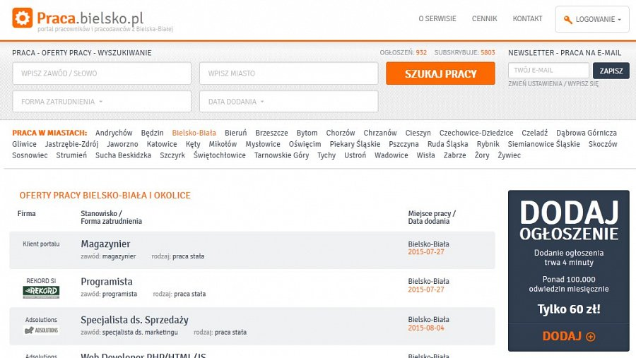
Na stronach zamieszczane są ciekawe i praktyczne porady zarówno dla pracowników jak i pracodawców. Porady te są redagowane przez specjalistów z zakresu prawa pracy, zatrudnienia i praktyków.
Przykładowe portale z ogłoszeniami:
l http://www.praca-andrychow.pl/
l http://www.praca-zywiec.pl/
l http://www.praca-katowice.info.

